|  |  |  |  |  |
| --- | --- | --- | --- | --- |
| نموذج اختبار | | | | |
| اسم الوحدة | يظهر معرفة ومهارة في أعمال الصيانة العامة | مخرج التعلم | **يلتزم بشروط وإجراءات الأمن والسلامة في مكان العمل** | |
| معيار الأداء |  | السنة الدراسية / الفصل الدراسي | 2024 | الفصل الثالث |
| اسم الطالب/ة | **ينفذ تعليمات وإرشادات الأمن والسلامة في بيئة العمل** | اسم المجموعة |  | |
| |  | | --- | | أسئلة الاختبار | | صل الطريقة المناسبة لإخماد الماس الكهربائي | | | | | |

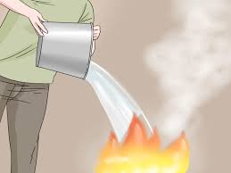

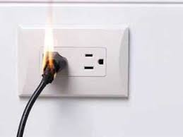

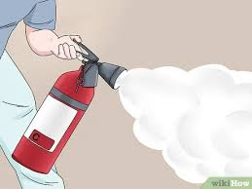

|  |
| --- |
| أسئلة الاختبار |
| حدد المكان الخطر |

